KONSTRUKCE TROJÚHELNÍKŮ
Do 4.5.2020 mi pošlete ke kontrole všechny konstrukce, do sešitu si také dělejte náčrtky a pište postupy.
Doprovodné video ke konstrukci 1. a 2. příkladu.
https://youtu.be/hxnHF4OIKCQ

- Trojúhelník ABC: $\left|AB\right|$ = 7cm, $α$ = 70°, v_{a} = 3cm.
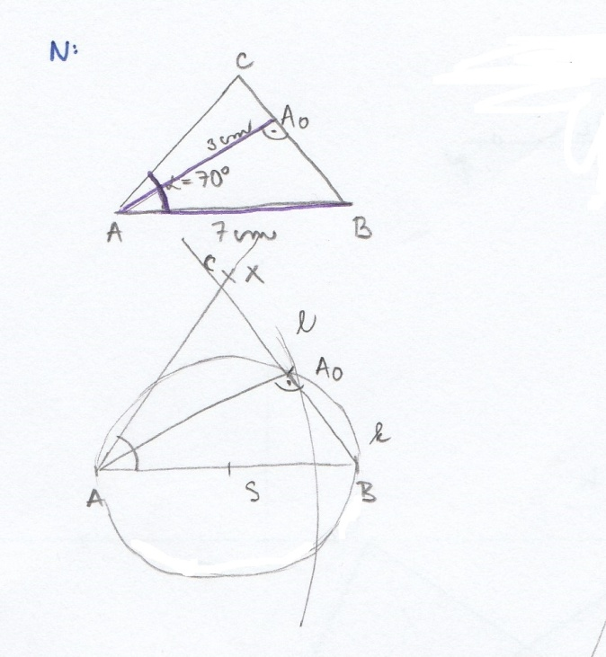
P.: 1. AB; $\left|AB\right|$ = 7cm
2. S; S je střed AB
3. k; k(S, r = 3,5cm)
4. l; l(A, r = 4cm)
5. A₀; A₀ $∈$ k$∩$ l
6. m; m (S, r = 5,5cm)
7. C; C $∈$ m$∩ →$ BA₀
8. $∆$ ABC

K: 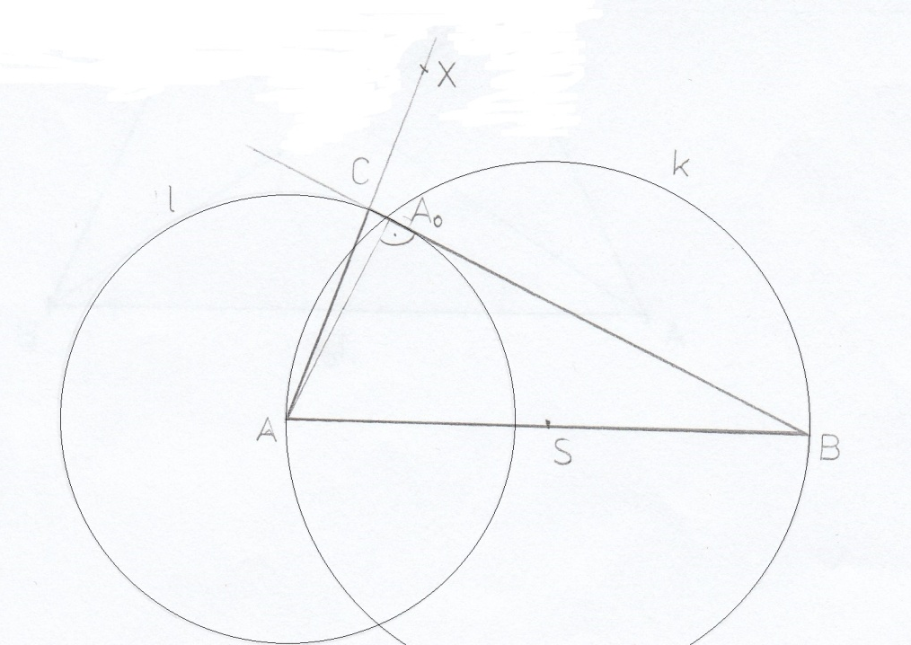
- Trojúhelník ABC: c = 7cm, v_{c} = 4cm, b = 5cm.
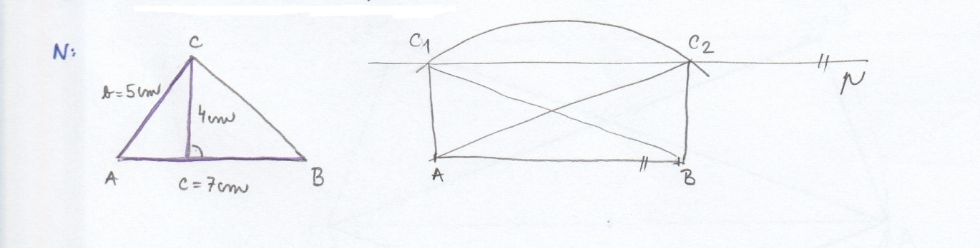

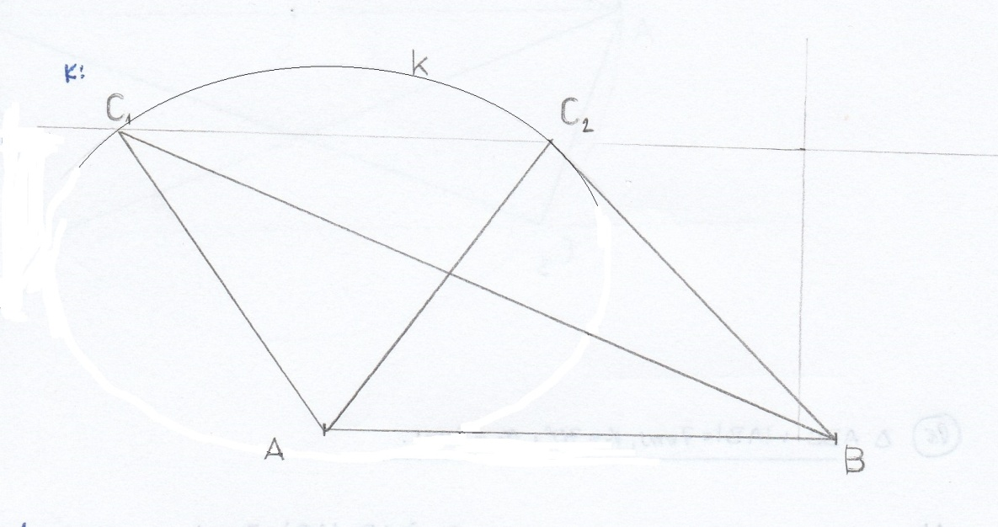
P.: 1. AB; $\left|AB\right|$ = 7cm
2. p; p $∥$ AB ve vzdálenosti v_{c} = 4cm
3. k; k (A, r = 5cm)
4. C₁,C₂; $\left\{ C1,C2\right\}$ = p$∩$k
5. $∆$ ABC₁, $∆$ ABC₂

Komentář ke konstrukci 3. a 4. příkladu je zde:
https://youtu.be/BnrT5Xqh4zY

- Trojúhelník ABC, c = 8cm, v_{c} = 4cm, t_{c} = 4,5cm.
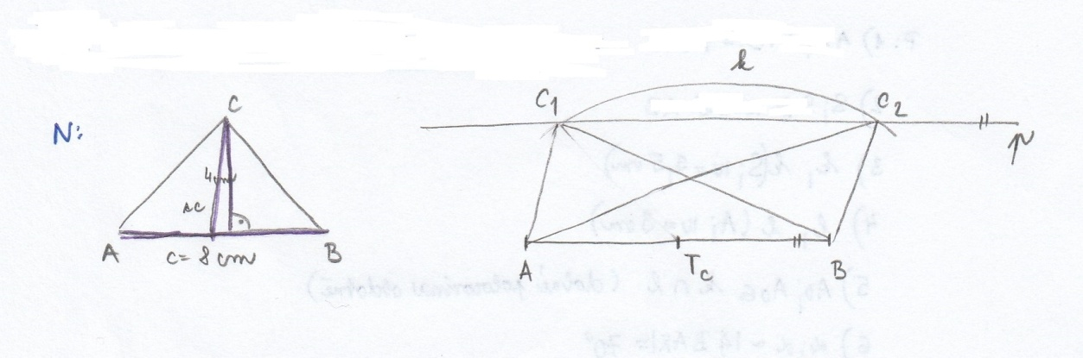
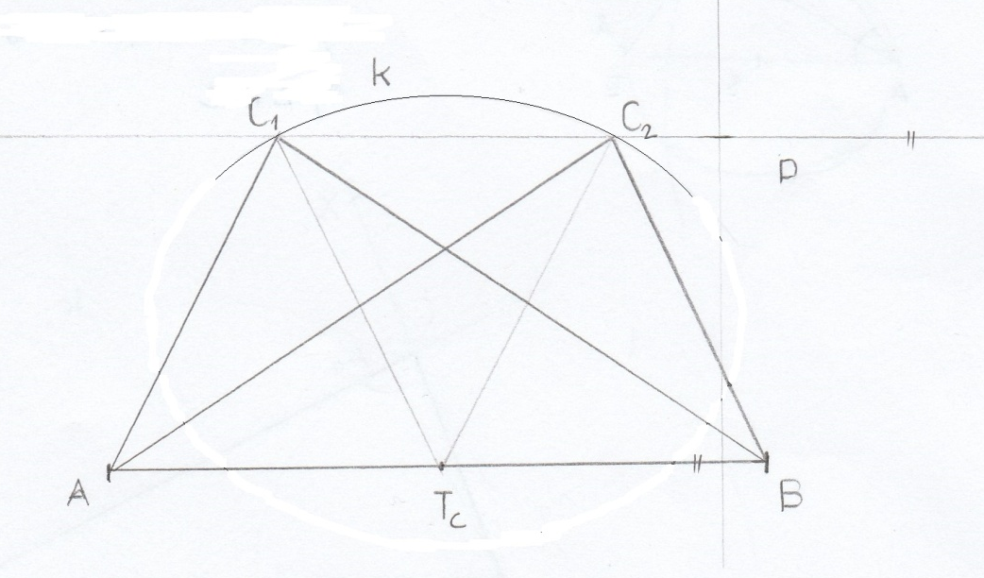
P: 1. AB; $\left|AB\right|$ = 8cm
2. p; p $∥$ AB ve vzdálenosti v_{c} = 4cm
3. T_{c}; T_{c} je střed AB
4. k; k (T_{c}, r = 4,5cm)
5. C₁,C₂; $\left\{ C1,C2\right\}$ = p$∩$k
6. $∆$ ABC₁, $∆$ ABC₂

4. Trojúhelník ABC: $\left|AB\right|$ = 7cm, t_{c} = 5,5cm, v_{a} = 4cm
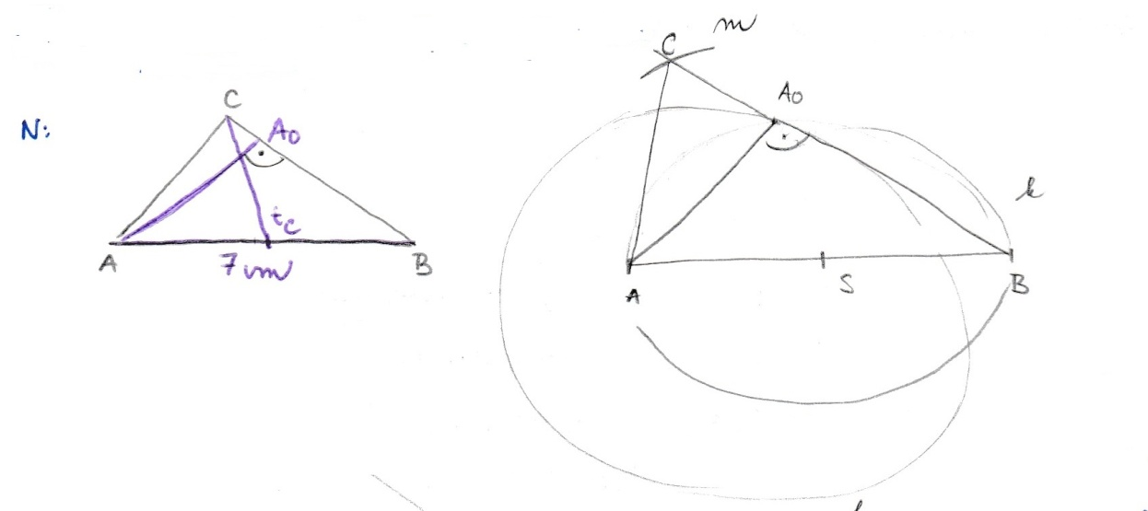

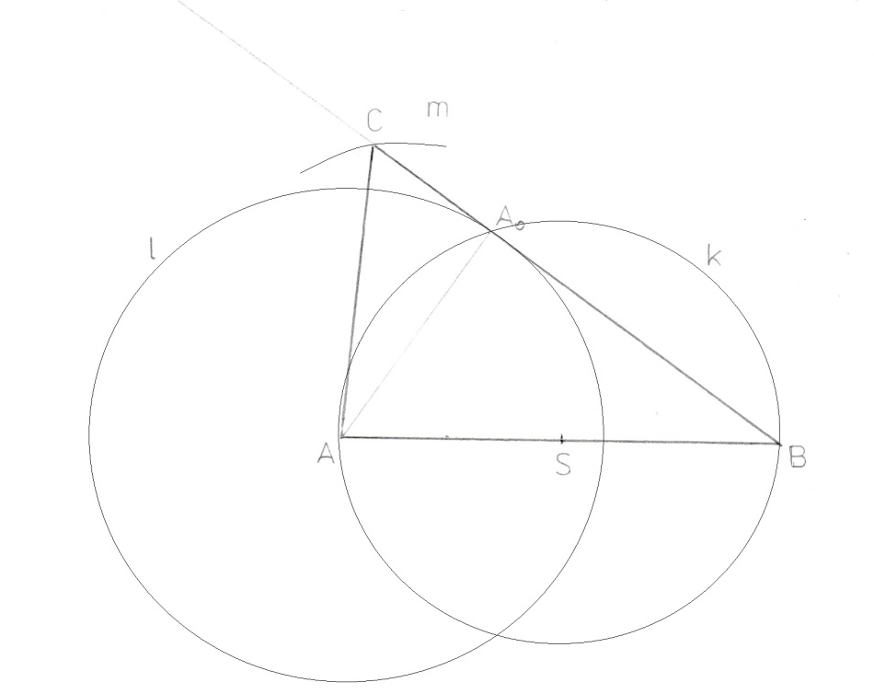
P.: 1. AB; $\left|AB\right|$ = 7cm
2. S; S je střed AB
3. k; k (S,r = 3,5cm)
4. l; l(A, r = 4cm)
5. A₀;A₀ $∈$ k$∩$ l
6. m; m (S, r = 5,5cm)
7. C; C$∈$m $∩ →$ BA₀
8. $∆$ ABC

- Narýsuj k (S, r = 2cm), l (L, r = 3cm), $\left|SL\right|$ = 7cm a kružnici m o poloměru 2,5cm, která se jich dotýká.
Video: https://youtu.be/Lujl53SjaPE

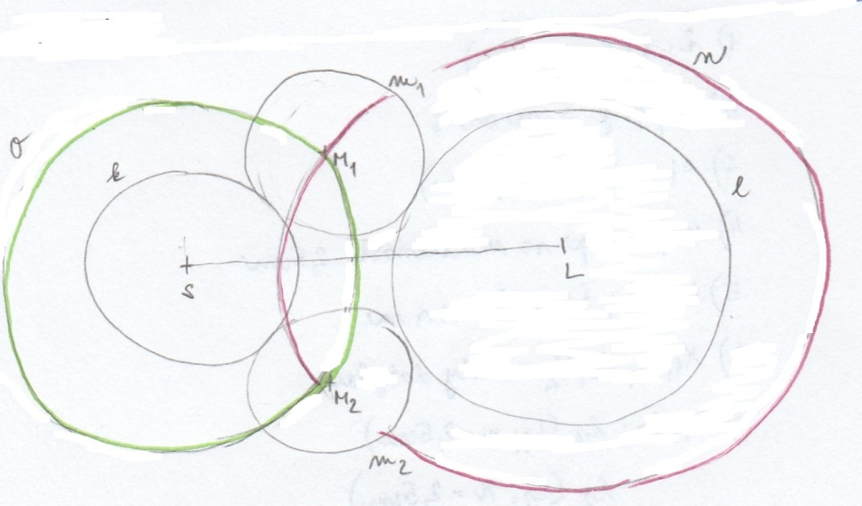

P. 1. SL; $\left|SL\right|$ = 7cm
2. k; k(S, r = 2cm)
3. l; l(L, r = 3cm)
4. o; o(S, r = 4,5cm)
5. n; n (L,r = 5,5cm)
6. M₁,M₂; $\left\{M1,M2\right\}$ = o$∩$n
7. X₁,X_{2;} Y₁,Y_{2 –} body dotyku
8. m₁,m₂; m₁ (M₁, r = 2,5cm)
m₂ (M₂, r = 2,5cm)

